Communiqué aux médias
Le FiBL présente son nouveau campus
La semaine dernière, l’Institut de recherche de l’agriculture biologique FiBL a invité sur trois jours à la découverte de son nouveau campus. Au cœur de l’événement figuraient non seulement les nouveaux bâtiments, mais aussi les collaborateurs et collaboratrices et leur précieuse contribution à l’avenir de l’agriculture biologique.
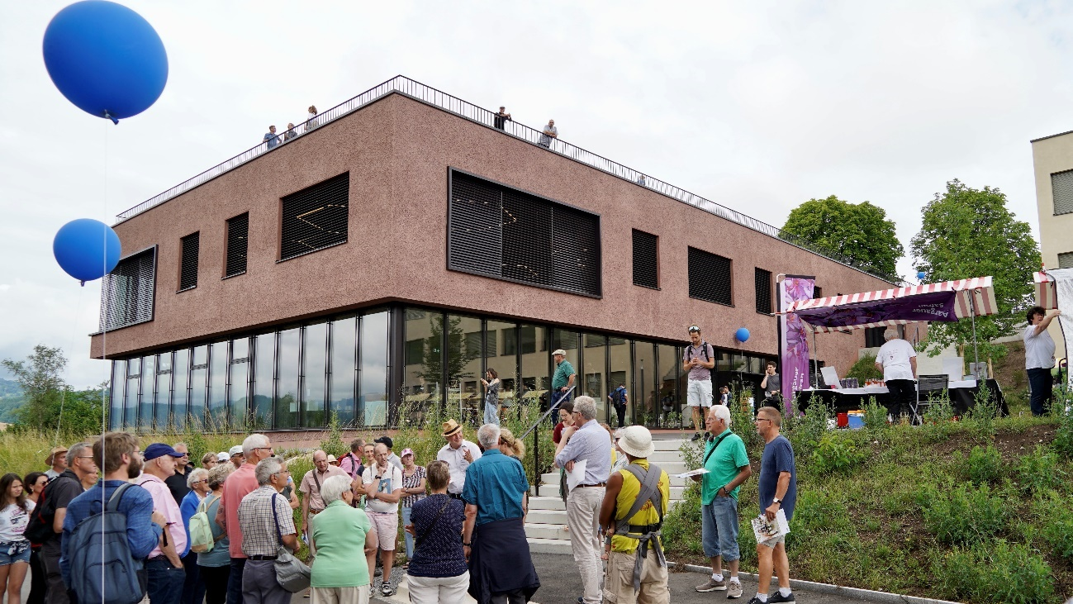
Lors de la journée portes ouvertes (le 26 juin 2022), le FIBL a présenté son nouveau campus et ses activités au grand public. (source: FiBL, Thomas Alföldi)
(Frick, 28.06.2022) Le grand jour est enfin arrivé: la semaine dernière, le FiBL a ouvert ses portes au grand public pour la première fois depuis quatre ans, et ce, pendant trois jours consécutifs. L’Institut a présenté son nouveau campus, élargi au cours de ces dernières années. Il accueille désormais une nouvelle serre destinée à la recherche, un laboratoire, une nouvelle étable de recherche moderne et respectueuse des animaux, un nouveau bâtiment dédié aux conférences et abritant également un restaurant, et enfin un nouvel immeuble de bureaux. L’événement a été l’occasion d’inaugurer solennellement les bâtiments les plus récents, dans lesquels les collaborateurs et collaboratrices se sont installés en décembre 2021.
Le jeudi soir, des invités issus de la classe politique et des organisations partenaires ont assisté à une cérémonie d’inauguration officielle tandis que le vendredi était placé sous le signe de la pratique avec l’organisation de la première journée FiBL connect destinée aux professionnels. Le dimanche, c'était au tour du grand public d’être invité à découvrir le campus du FiBL.
Cérémonie d’inauguration officielle: une soirée riche en perspectives
Le jeudi 23 juin 2022, le FiBL a accueilli une centaine d’invités à la cérémonie d’inauguration des nouveaux bâtiments. Irène Kälin, présidente du Conseil national, a fait honneur au FiBL comme oratrice principale. Dans son discours, l’Argovienne a souligné l’importance de l’Institut pour l’agriculture, rappelant que le bio était à juste titre littéralement sur toutes les lèvres, car ce mode de culture avait moins d’impact sur la planète et nous permettait donc de nous nourrir sainement. Outre Mme Kälin, Martin Ott, président du Conseil de Fondation du FiBL, Christian Hofer, directeur de l’OFAG, et Bernard Lehmann, président du Groupe d’experts de haut niveau sur la sécurité alimentaire et la nutrition des Nations Unies et membre du Conseil de Fondation du FiBL, ont également salué la pertinence nationale et internationale du FiBL lors de leurs allocutions de bienvenue.
Dans le cadre des festivités, le FiBL a également présenté cinq de ses innombrables projets en cours, démontrant ainsi son interdisciplinarité et sa polyvalence. Parallèlement, dix jeunes chercheurs ont eu l’opportunité de monter à la tribune pour exposer leurs projets dans différents domaines. Enfin, Knut Schmidtke, directeur pour la recherche, la vulgarisation et l’innovation, a présenté un aperçu passionnant des activités du FiBL. Clôturant l’événement, il s’est aventuré à esquisser les grandes lignes de l’avenir de la recherche et de la vulgarisation au sein de l’Institut.
FiBL connect: une journée dédiée aux professionnels
Le vendredi 24 juin 2022, le FiBL a organisé une première journée prometteuse dédiée à la pratique, intitulée FiBL connect. FiBL connect est destinée aux actuels et futurs professionnels de la production, de la vulgarisation et de la recherche dans le secteur agro-alimentaire. Environ 150 participants et participantes ont bénéficié d’une journée de programmation variée, avec une multitude de mini-tribunes, conférences, excursions techniques ou visites sur divers thèmes liés à l’agriculture biologique. Les discussions ont porté entre autres sur la signification du changement climatique pour le secteur de l’agriculture biologique ainsi que sur le lien entre l’élevage et la neutralité climatique. Le verger et le laboratoire de parasitologie ont également été présentés plus en détail lors des visites.
En outre, le networking était à l’honneur lors de la journée FiBL connect dédiée aux professionnels. Les participants et participantes ont pu échanger des informations directement avec les spécialistes du FIBL et avec leurs actuels et futurs collègues du métier, ce qui leur a permis de nouer de précieux contacts et d’élargir leur réseau. Barbara Frühh et Bernadette Oehen, directrices du département de vulgarisation, formation et communication et organisatrices de FiBL connect se sont déclarées extrêmement satisfaites du succès remporté par l’événement. «La journée FiBL connect a permis aux chercheurs, professionnels et jeunes talents de se rencontrer et d’échanger intensément», a résumé Mme Früh, et Mme Oehen d’ajouter: «au vu des nombreux retours positifs, nous continuerons de développer le concept et nous donnons à tous rendez-vous dans deux ans pour la prochaine FiBL connect».
Journée portes ouvertes: une expérience pour petits et grands
Le dimanche 26 juin 2022, le FiBL a accueilli le grand public lors de sa journée portes ouvertes. Le campus du FiBL s’est rapidement animé dès 10 h 00, et les nombreux stands, visites guidées et débats publics ont été suivis avec assiduité. Agriculteurs et agricultrices possédant leur propre ferme dans le canton voisin, étudiants et étudiantes du Tessin, membres d’une association de viticulteurs ou scientifiques allemands, responsables politiques ou familles intéressées venues de toute la région: le public était aussi divers que le travail du FiBL.
Avec l’aide des collaborateurs et collaboratrices du FiBL, quelque 3 000 visiteurs et visiteuses ont été plongés dans le monde de l’agriculture biologique. Au cours de cette journée riche d’expériences, ils ont pu non seulement acquérir de nouvelles connaissances et déguster des aliments biologiques de la plus haute qualité, mais aussi mettre la main à la pâte en confectionnant des balles de semences ou en s’essayant à la traite sur des pis de vache factices. Tous, petits et grands, ont donc pu trouver leur bonheur lors de cette journée portes ouvertes du FiBL.
Contact
Seraina Siragna, responsable de la communication d’entreprise et porte-parole du FiBL Suisse, tél. +41 62 865 63 90, e-mail : seraina.siragna@fibl.org
Ce communiqué aux médias sur Internet
Vous trouverez le présent communiqué aux médias en ligne à l’adresse
https://www.fibl.org/fr/infotheque/medias.html.
Autres images à télécharger
Les images des trois événements sont disponibles ici:
- Cérémonie d’inauguration, 23 juin 2022: https://biomedia.picturepark.com/s/A2vQt16H
- FiBL connect, 24 juin 2022: https://biomedia.picturepark.com/s/SEG25dcM
- Journée portes ouvertes, 26 juin 2022: https://biomedia.picturepark.com/s/MBxzOD5D
À propos du FiBL
L’Institut de recherche de l’agriculture biologique FiBL est l’un des principaux instituts de recherche mondiaux dans le domaine de l’agriculture bio. Les points forts du FiBL sont la recherche interdisciplinaire, l’innovation en collaboration avec les agricultrices et agriculteurs et le secteur alimentaire, ainsi qu’un transfert rapide des connaissances. Le Groupe FiBL réunit à l’heure actuelle le FiBL Suisse (fondé en 1973), le FiBL Allemagne (2001), le FiBL Autriche (2004), ÖMKi (institut de recherche hongrois sur l’agriculture biologique, 2011), le FiBL France (2017) et le FiBL Europe (2017), qui représente les cinq instituts nationaux. Plus de 350 collaborateurs et collaboratrices travaillent sur les différents sites. fibl.org

